Министерство образования и науки Российской Федерации
Федеральное государственное бюджетное образовательное учреждение высшего профессионального образования
«Санкт-Петербургский государственный электротехнический университет
“ЛЭТИ” им.В.И.Ульянова (Ленина) »

Кафедра МОЭВМ

ОТЧЕТ
по лабораторно-практической работе № 2
«Разработка интерфейса пользователя»
по дисциплине «Технология объектно-ориентированного программирования и проектирования»

Выполнил Петрук П. И.

Факультет КТИ

Группа № 4314

Подпись преподавателя __________

Санкт-Петербург
2025г

Цель работы

Знакомство с правилами построения экранной формы.

Описание назначения экранной формы
Форма предназначена для автоматизации работы диспетчера автобусного парка. Диспетчер может добавлять, изменять и удалять информацию о водителе, информацию о маршрутах и график движения автобусов. Помимо вышеперечисленных функций, в форме представлена сортировка и поиск по конкретному значению из списка.
Описание проверки работоспособности приложения
Полную работоспособность приложения и все его элементы можно увидеть на примерах 1 и 2.
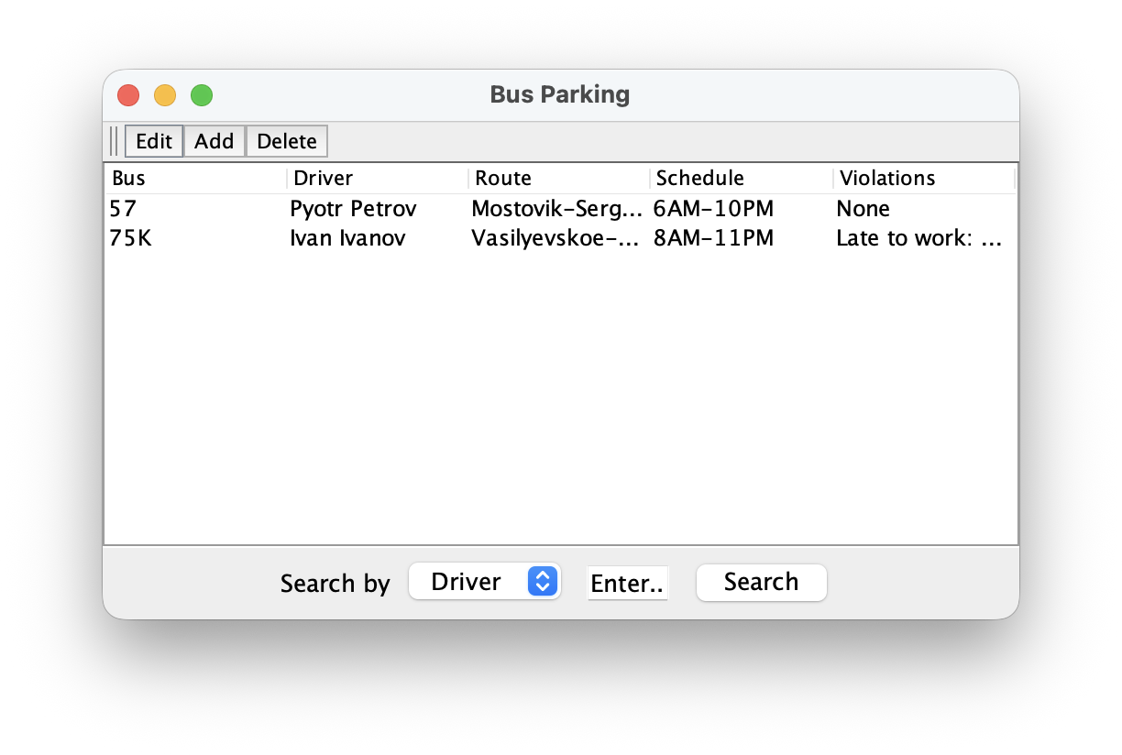Пример 1
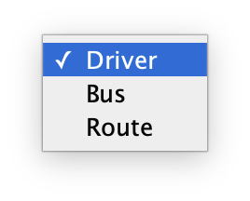
Пример 2

Текст программы

import javax.swing.*;
import javax.swing.table.DefaultTableModel;
import java.awt.*;

public class App {
private DefaultTableModel model;
private JFrame appFrame;
private JButton edit;
private JButton add;
private JButton delete;
private JToolBar toolBar;
private JTable list;
private JTextField driverName;
private JComboBox driver;
private JScrollPane scroll;

public void show() {
// setting up the app frame
appFrame = new JFrame("Bus Parking");
appFrame.setSize(500,300);
appFrame.setLocation(100,100);
appFrame.setDefaultCloseOperation(JFrame.EXIT_ON_CLOSE);

// adding buttons
edit = new JButton("Edit");
add = new JButton("Add");
delete = new JButton("Delete");

// tips while hovering the buttons
edit.setToolTipText("Save drivers list");
add.setToolTipText("Add new element to the table");
delete.setToolTipText("Export the table to a .txt file");

// setting up toolbar and adding buttons
toolBar = new JToolBar("Toolbar");
toolBar.add(edit);
toolBar.add(add);
toolBar.add(delete);
appFrame.setLayout(new BorderLayout());
appFrame.add(toolBar, BorderLayout.NORTH);

// filling the table out
String[] options = {"Bus", "Driver", "Route", "Schedule", "Violations"};
String[][] data = {{"57", "Pyotr Petrov", "Mostovik-Sergiev Posad", "6AM-10PM", "None"},{"75K", "Ivan Ivanov", "Vasilyevskoe-Mostovik", "8AM-11PM", "Late to work: 15min!"}};
model = new DefaultTableModel(data, options);
list = new JTable(model);
scroll = new JScrollPane(list);

appFrame.add(scroll, BorderLayout.CENTER);

// search bar at the bottom
JLabel search_label = new JLabel("Search by");
driver = new JComboBox(new String[]{"Driver", "Bus", "Route"});
driverName = new JTextField("Enter..");
JButton filter = new JButton("Search");
JPanel filterPanel = new JPanel();
filterPanel.add(search_label);
filterPanel.add(driver);
filterPanel.add(driverName);
filterPanel.add(filter);
appFrame.add(filterPanel, BorderLayout.SOUTH);

appFrame.setVisible(true);
}

public static void main(String[] args) {
new App().show();
}
}
Вывод
В ходе выполнения работы я научился создавать экранные формы на языке Java c использованием библиотеки Swing, а также ознакомился с базовыми элементами графического оформления программы.

